Рубрика достижений
С 25 по 28 марта 2025 года проходил районный конкурс детских рисунков «И это время называется весна» среди воспитанников дошкольных образовательных организаций. Мероприятие было посвящено весне и направлено на развитие художественно-эстетического вкуса, воображения и творческого потенциала у детей.
Воспитанник нашего детского сада «Оленёнок» Добрынин Глеб принял активное участие в конкурсе и занял почётное третье место! Поздравляем Глеба!

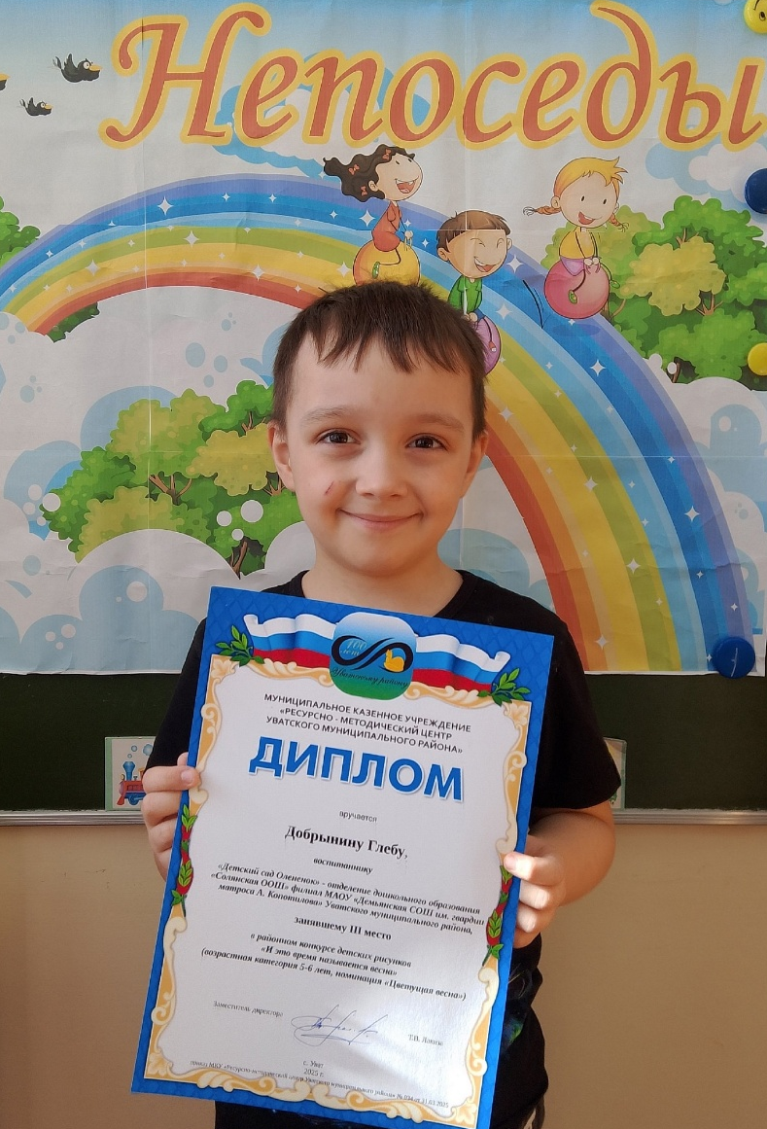
Автор: Задубина М.А., воспитатель

